

Tervetuloa Games-kilpailuihin Riihimäelle 2.7.2024!

Kilpailu käydään RimAn hiekkapohjaisessa hallissa, Helsingintie 2530 Riihimäki. Kartta + ajo-ohjeet löytyvät täältä https://rima.sporttisaitti.com/halli/

ILMOITTAUDU
viimeistään puoli tuntia ennen luokkasi arvioitua alkamisaikaa. Ilmoittautuminen tapahtuu ottamalla oma numeroliivi tangolta. Ruuhkan välttämiseksi, ethän jätä liivin noutamista viime tippaan.

Jos maksat osan starteista starttikortilla, kirjoita etukäteen nimesi kortin takapuolelle ja jätä kortti sille varattuun laatikkoon ilmopisteellä. Ilmoittautumispisteellä liimaa kilpailunumeroasi vastaava numerolappu kilpailukirjaasi ja jätä kisakirja numerojärjestyksessä sille varattuun telineeseen.

Rokotusten voimassaolot ja tunnistusmerkintä tarkistetaan pistokokein. MIKÄLI NUMEROSI ON MERKITTY PUNAISELLA ILMOITTAUTUMISPISTEELLÄ, TULE NÄYTTÄMÄÄN ROKOTUKSET TOIMISTOON. Mittaustodistus tarkistetaan järjestelmästä puuttuvilta koirakoilta. Kilpailuun osallistuvan koiran tulee olla tunnistusmerkitty ja rokotettu Kennelliiton sääntöjen mukaisesti. Kilpailuissa tulee noudattaa annettuja antidopingsääntöjä.
OTA MUKAASI
Juomavettä itsellesi ja koirallesi - kisapaikalla ei ole vesipistettä. Kisapaikalla on buffetti, jossa on tarjolla kahvia, teetä ja virvoitusjuomia, suolaista ja makeaa - maksu käteisellä, mobilepaylla tai kortilla.
Lisenssitodiste, kilpailukirja, mittaustodistus, rekisteritodistus/x-rotuisen omistajatodistus sekä rokotustodistus.
Kiimassa olevan nartun ao. tarvikkeet.
Kilpailupaikalla koiran tulee käyttää juoksusuojaa, (poistetaan kilpailusuorituksen ajaksi) ja sen talutushihnaan tulee sitoa punainen nauha merkiksi juoksuajasta. Ilmoita juoksusta ilmoittautumispisteessä.

TOIVOMME
kaikkien huolehtivan alueen siisteydestä ja keräävän koirien kakat sekä tupakantumpit pois.

Lämmittely/jäähdyttely kannattaa tehdä RimAn omalla tontilla aidatuilla alueilla. Koirat on pidettävä kytkettyinä. Läheisellä Pitkäntiellä ei saa kulkea koiran kanssa.

MUUTOKSET
Ilmoitathan poissaolot ja ohjaajan vaihdot WhatsAppilla tai tekstiviestillä vastaavalle koetoimitsijalle, yhteystiedot löytyvät alempaa.
Kisamaksun palauttamiseen oikeuttavat todistukset tulee toimittaa viimeistään 7 arkipäivän kuluessa sähköpostitse osoitteeseen kilpailut@riihimaenagility.fi

PELIRATAPOHJAT ja rataantutustuminen
Radat julkaistaan RIMAn verkkosivuilla sekä Facebook -tapahtumassa tiistaina puolenpäivän aikaan.

HUOM! C-radan tutustuminen käydään yhdessä osassa, mikäli osallistujamäärä putoaa 50 koirakkoon tai alle (jos nousijat B-radalta eivät enää starttaa). Tällä hetkellä ilmoittautuneita on 52 C-radalle.

LÄHTÖLUETTELO
löytyy osoitteesta https://rima.sporttisaitti.com/kilpailut/, printtaa se tarvittaessa itsellesi mukaan.
Kisapaikalla lähtöluettelot löytyvät ilmoittautumispisteen seinältä!

TULOKSET
näkyvät reaaliajassa osoitteessa tolleri.net/tulospalvelu, sekä tarkistusten jälkeen hallin seinällä.

PALKINTOJEN JAKO JA KISAKIRJOJEN PALAUTUS
Rimalla on palkintojenjako, kun tulokset ovat valmiita. Kisakirjat voit noutaa telineestä niiden tarkistamisen jälkeen. Tulosten kirjaamisessa ja tarkistamisessa menee hetki. Tarkista tulokset jo kilpailupaikalla ja selvitä mahdolliset puutteet vastaavan koetoimitsija kanssa.
Meriittikortin kirjoitamme vain pyynnöstä.
Numeroliivit palautetaan toimiston läheisyydessä olevaan koriin. Palauttamatta jääneestä numeroliivistä perimme 20 €:n maksun.
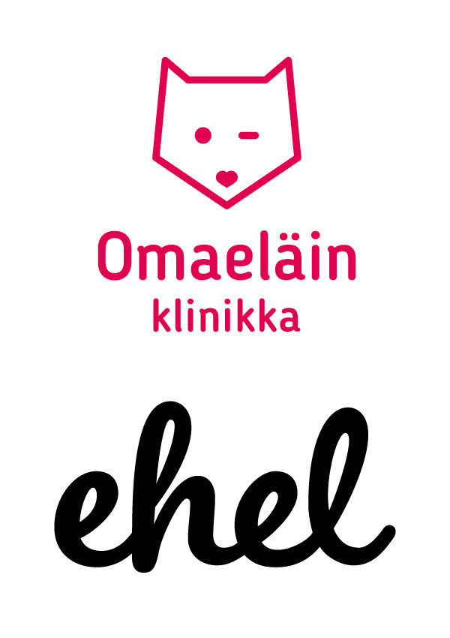
Kisojen tuomarina toimii Miia Kallio
Vastaava koetoimitsija tiistaina Maria Järvinen puh. 041-506 2112.

AIKATAULU
Kilpailu alkaa klo 17:30. Seuraavat luokat alkavat edellisten päätyttyä. Mitattavat koirat paikalla klo 17:00.
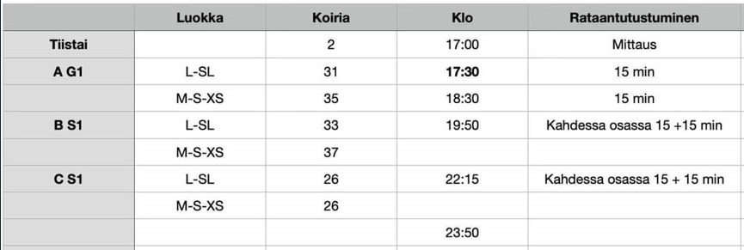

HUOM !
PuuCee löytyy portin läheisyydestä. Paikalla ei ole vesipistettä!
Päivystävän eläinlääkärin numero on 0600 171 70, löytyy tarvittaessa myös ilmoittautumispisteestä.

Toivotamme sinulle ja koirallesi mukavaa ja menestyksellistä kilpailupäivää!



